
หน่วยการเรียนรู้ที่ ๑๙
แผนการจัดการเรียนรู้เรื่อง มารยาทในการฟัง การดู และการพูด

เรื่องที่ ๕ มารยาทในการฟัง การดู และการพูด
ฟัง ดู รู้สนทนา...ภาษาสื่อสาร
ชั้นประถมศึกษาปีที่ ๔ เวลา ๑ ชั่วโมง

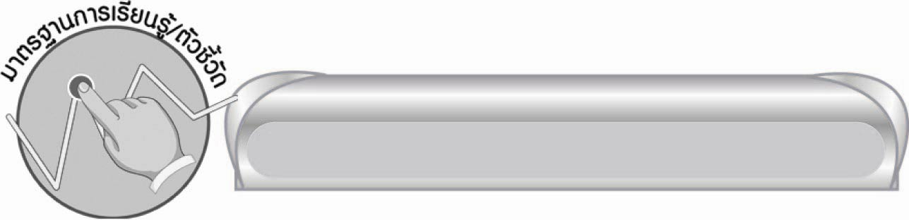
มาตรฐานการเรียนรู้/ตัวชี้วัด

มาตรฐานการเรียนรู้
มาตรฐาน ท ๓.๑ สามารถเลือกฟังและดูอย่างมีวิจารณญาณ และพูดแสดงความรู้ ความคิด
และความรู้สึกในโอกาสต่าง ๆ อย่างมีวิจารณญาณและสร้างสรรค์
ตัวชี้วัด
ท ๓.๑ ป. ๔/๖ มีมารยาทในการฟัง การดู และการพูด

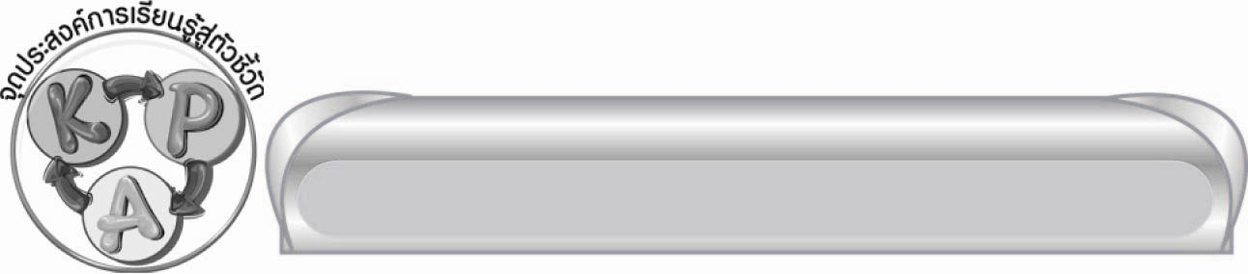
จุดประสงค์การเรียนรู้สู่ตัวชี้วัด

๑. อธิบายมารยาทในการฟัง การดู และการพูด (K)
๒. ฟัง ดู และพูดอย่างมีมารยาท (P)
๓. นำความรู้เกี่ยวกับมารยาทในการฟัง การดู และการพูดไปใช้ในชีวิตประจำวัน (A)

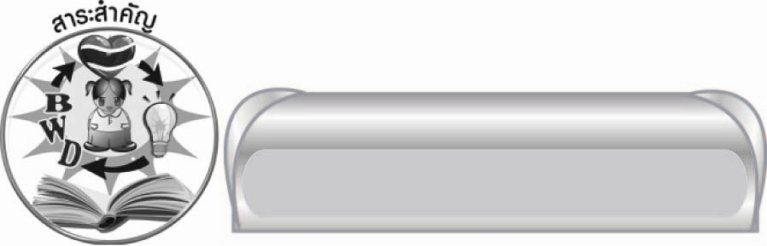
สาระสำคัญ

การศึกษาเกี่ยวกับมารยาทในการฟัง การดู และการพูดช่วยทำให้นักเรียนสามารถ
นำไปประยุกต์ใช้ในการดำเนินชีวิตประจำวันได้เป็นอย่างดีและถูกต้อง ที่สำคัญยังได้รับความรู้เพิ่มเติม
จากการฟัง และการดูที่ดีด้วย

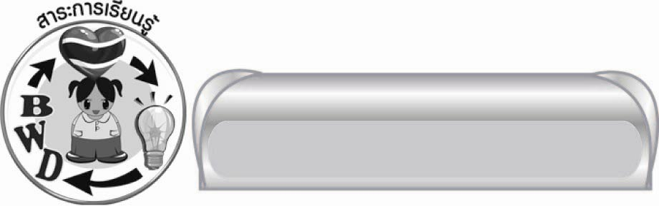
สาระการเรียนรู้
มารยาทในการฟัง การดู และการพูด


สมรรถนะสำคัญของผู้เรียน
๑. ความสามารถในการสื่อสาร
๏ ทักษะการอ่าน
๏ ทักษะการเขียน
๏ ทักษะการฟัง การดู และการพูด
๒. ความสามารถในการคิด
๏ การให้เหตุผล
๏ การจัดระบบความคิดเป็นแผนภาพ
๏ การประยุกต์/การปรับปรุง
๏ การสรุปความรู้
๏ การประเมินค่า


คุณลักษณะอันพึงประสงค์
รักความเป็นไทย
ตัวชี้วัดที่ ๗.๒ เห็นคุณค่าและใช้ภาษาไทยในการสื่อสารได้อย่างถูกต้องเหมาะสม

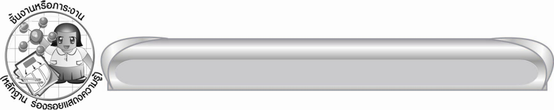
ชิ้นงานหรือภาระงาน (หลักฐาน ร่องรอยแสดงความรู้)

ใบงานเรื่อง มารยาทในการฟัง การดู และการพูด

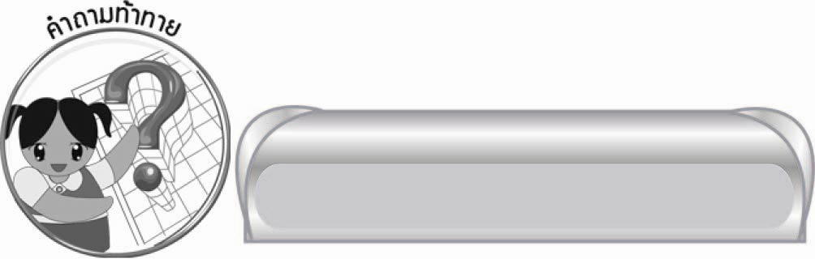
คำถามท้าทาย

ถ้าไม่มีมารยาทในการฟัง การดู และการพูดจะเกิดผลอย่างไร

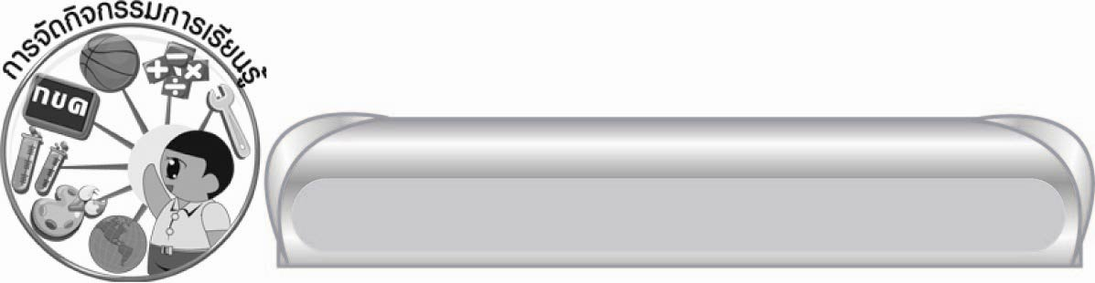
การจัดกิจกรรมการเรียนรู้

๑. ครูและนักเรียนร่วมกันแสดงความคิดเห็น โดยครูใช้คำถาม ดังนี้
๏ นักเรียนคิดว่ามารยาทในการฟัง การดู มีประโยชน์อย่างไร
๏ นักเรียนชอบพูดคุยกับเพื่อนที่พูดหยาบคายหรือไม่ เพราะเหตุใด
๒. ให้นักเรียนร่วมกันเสนอมารยาทในการฟัง การดูและการพูด แล้วให้ตัวแทนบันทึกคำตอบ
เป็นแผนภาพความคิดบนกระดาน ดังนี้
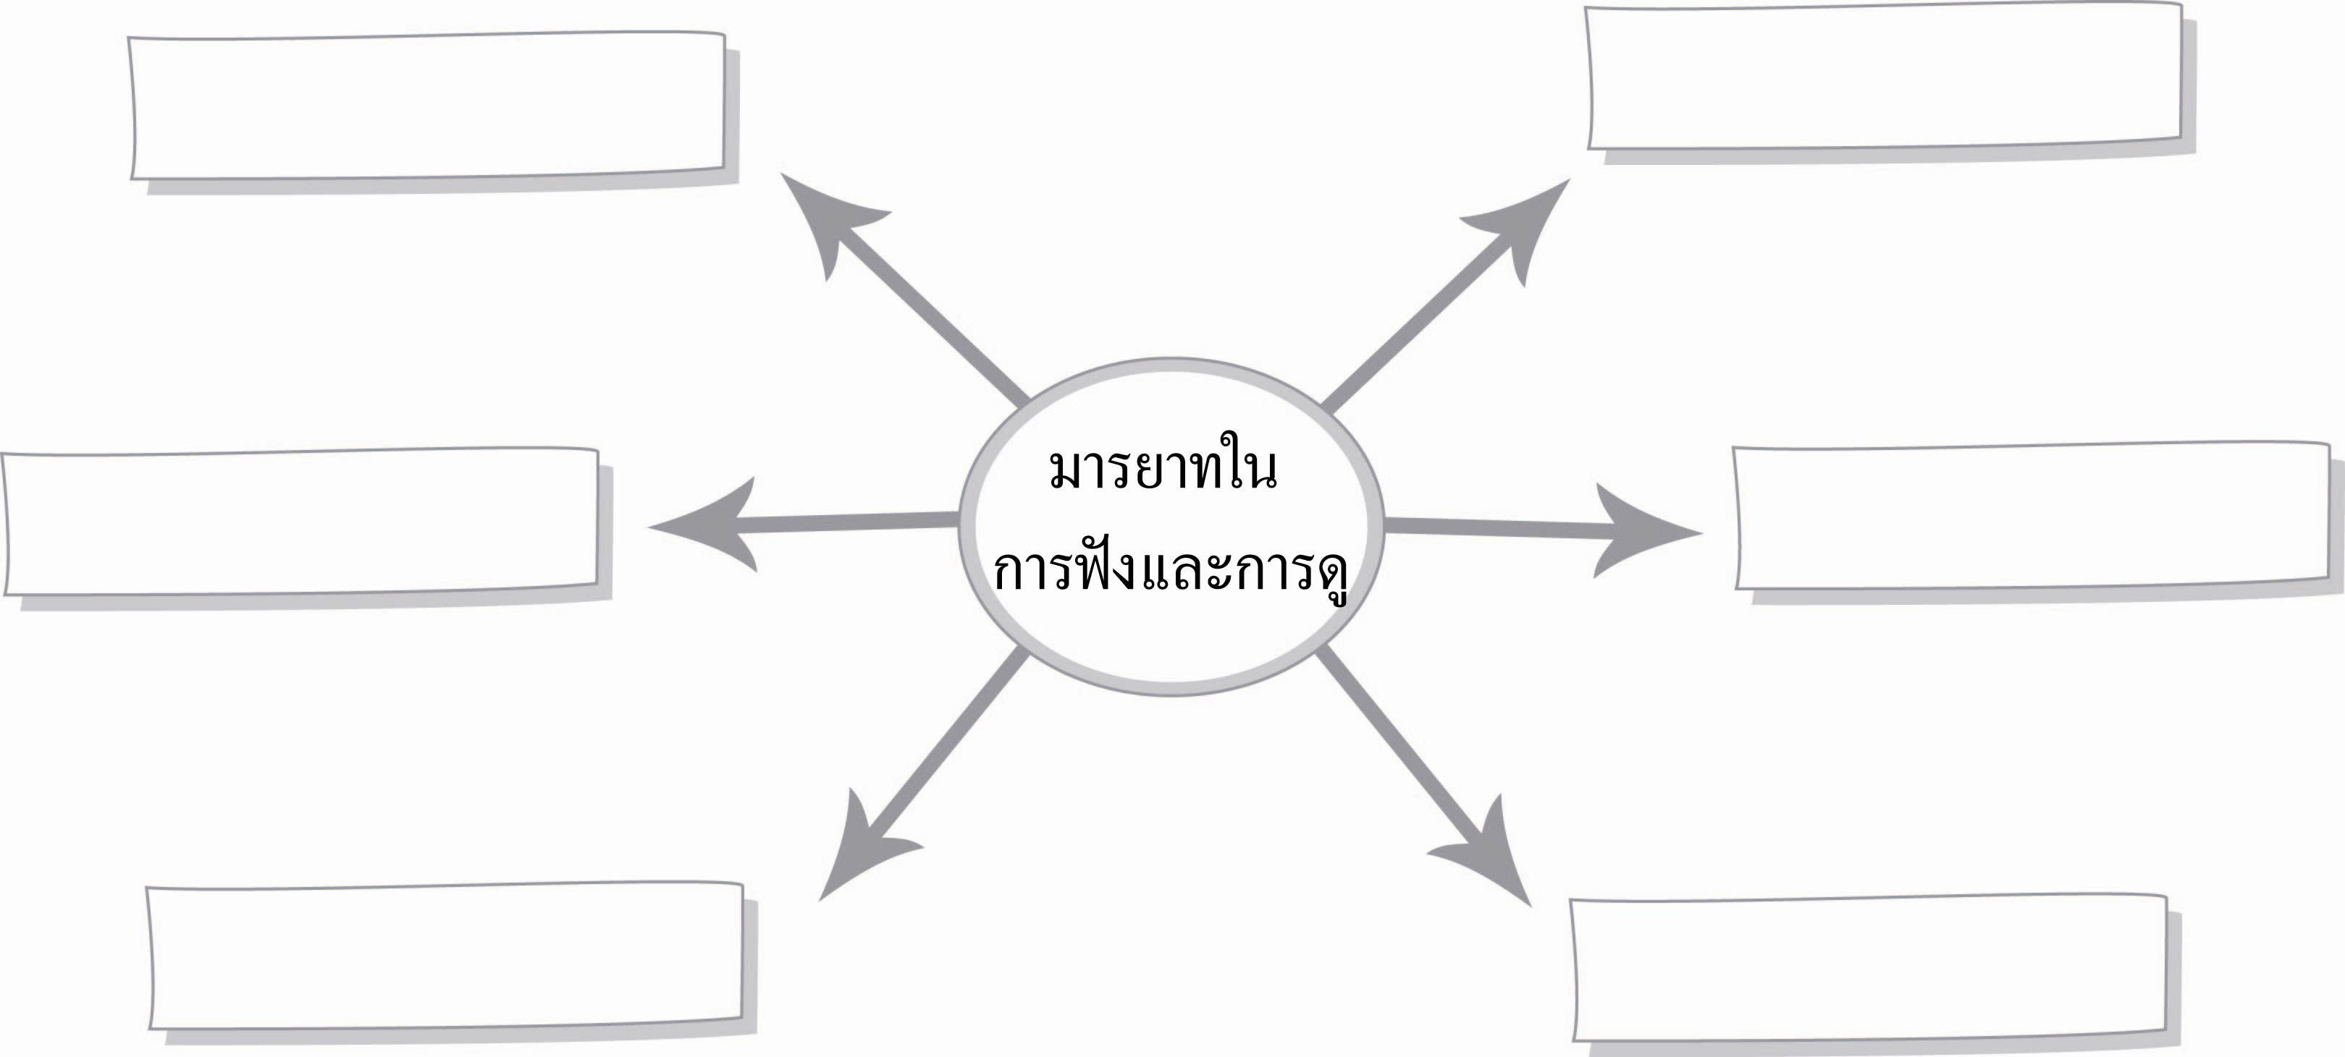
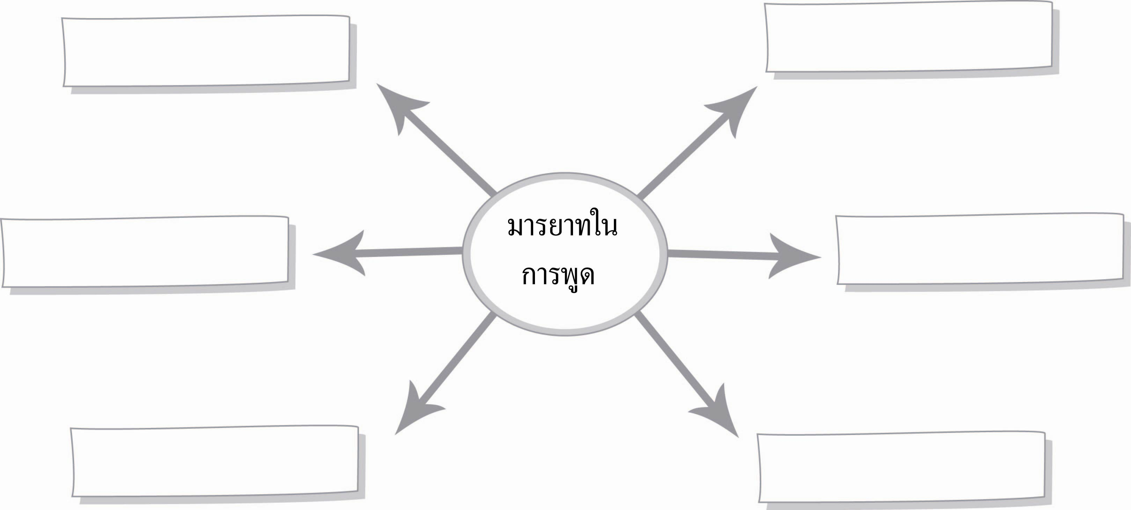

๓. ให้นักเรียนร่วมกันสนทนาเกี่ยวกับประโยชน์ของการมีมารยาทในการฟัง การดู และการพูด
๔. ให้นักเรียนทำใบงานที่ ๒๒ เรื่อง มารยาทในการฟัง การดู และการพูด แล้วร่วมกันตรวจสอบ
ความถูกต้อง
๕. ให้นักเรียนร่วมกันสรุปความรู้ ดังนี้
๏ การศึกษาเกี่ยวกับมารยาทในการฟัง การดู และการพูดช่วยทำให้นักเรียนสามารถนำไปประยุกต์ใช้ในการดำเนินชีวิตประจำวันได้เป็นอย่างดีและถูกต้อง ที่สำคัญยังได้รับความรู้เพิ่มเติมจากการฟัง และการดูที่ดีด้วย
๖. ให้นักเรียนร่วมกันแสดงความคิดเห็น โดยครูใช้คำถามท้าทาย ดังนี้
๏ ถ้าไม่มีมารยาทในการฟัง การดู และการพูดจะเกิดผลอย่างไร

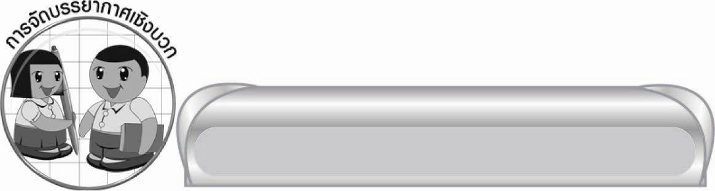
การจัดบรรยากาศเชิงบวก

ให้นักเรียนฝึกการฟัง การดู และการพูดอย่างมีมารยาทจนเป็นนิสัย

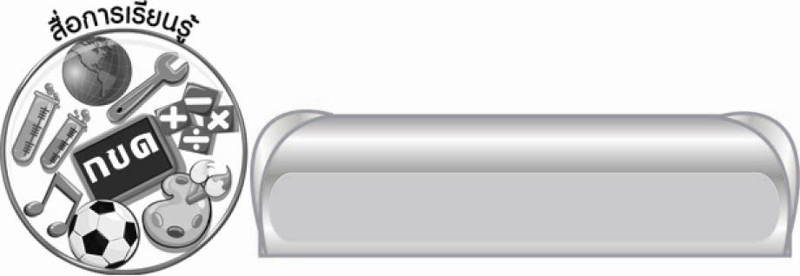
สื่อการเรียนรู้

ใบงาน

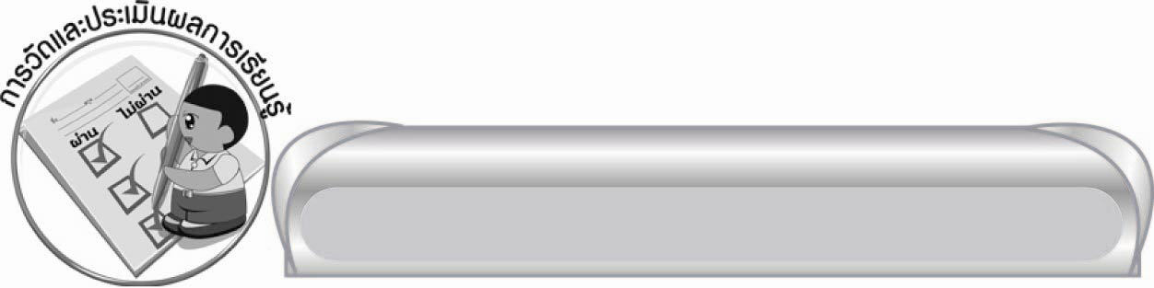
การวัดและประเมินผลการเรียนรู้

๑. วิธีการวัดและประเมินผล
๑) สังเกตพฤติกรรมของนักเรียนในการเข้าร่วมกิจกรรม
๒) ตรวจใบงานที่ ๒๒
๒. เครื่องมือ
แบบสังเกตพฤติกรรมการเข้าร่วมกิจกรรม
๓. เกณฑ์การประเมิน
การประเมินพฤติกรรมการเข้าร่วมกิจกรรม
ผ่านตั้งแต่ ๒ รายการ ถือว่า ผ่าน
ผ่าน ๑ รายการ ถือว่า ไม่ผ่าน

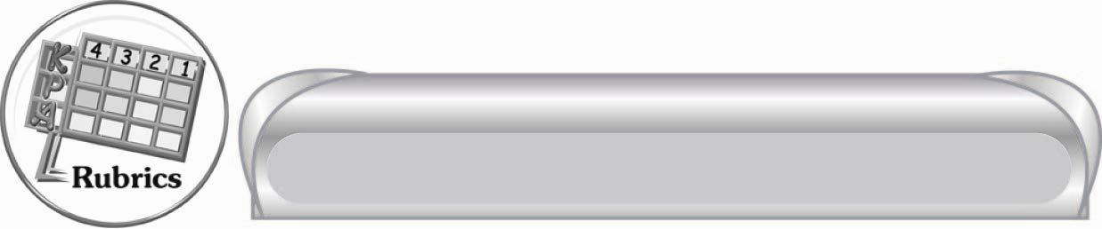
การประเมินผลตามสภาพจริง (Rubrics)

การประเมินใบงานนี้ให้ผู้สอนพิจารณาจากเกณฑ์การประเมินผลตามสภาพจริง (Rubrics)
เรื่อง มารยาทในการฟัง การดู และการพูด

ระดับคะแนน  เกณฑ์การประเมิน | ๔ | ๓ | ๒ | ๑
มารยาทในการฟัง การดู และการพูด | มีมารยาทใน  การฟัง การดู  และการพูด  อยู่เสมอ จนเป็น  นิสัย สามารถ  ประเมินและ  ปรับปรุง  ตนเองได้ รวมทั้ง  แนะนำให้ผู้อื่นปฏิบัติด้วย | มีมารยาทใน  การฟัง การดู และ  การพูดอยู่เสมอ  จนเป็นนิสัย  สามารถประเมิน  และปรับปรุง  ตนเองได้ | มีมารยาทใน  การฟัง การดู และ การพูด เกือบตลอดเวลา แต่ไม่สามารถประเมินตนเองเพื่อ  ปรับปรุงข้อบกพร่องได้  ต้องให้ผู้อื่นแนะนำ | มีมารยาทใน  การฟัง การดู และการพูด เป็นบางเวลาและรู้สึกตัวเมื่อมีผู้แนะนำ

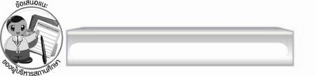
ข้อเสนอแนะของผู้บริหารสถานศึกษา
______________________________________________________________________________
______________________________________________________________________________
______________________________________________________________________________
______________________________________________________________________________
______________________________________________________________________________
______________________________________________________________________________
______________________________________________________________________________
______________________________________________________________________________
______________________________________________________________________________
______________________________________________________________________________
______________________________________________________________________________
______________________________________________________________________________
______________________________________________________________________________
______________________________________________________________________________
______________________________________________________________________________
______________________________________________________________________________
______________________________________________________________________________
______________________________________________________________________________
______________________________________________________________________________
______________________________________________________________________________
______________________________________________________________________________
______________________________________________________________________________
______________________________________________________________________________
______________________________________________________________________________

ลงชื่อ_________________________ (ผู้บริหารสถานศึกษา)
(_________________________)
________/________/_______

บันทึกหลังการสอน

ผลการจัดการเรียนการสอน

______________________________________________________________________________
______________________________________________________________________________
______________________________________________________________________________
______________________________________________________________________________
______________________________________________________________________________
______________________________________________________________________________

ปัญหา / อุปสรรค

______________________________________________________________________________
______________________________________________________________________________
______________________________________________________________________________
______________________________________________________________________________
______________________________________________________________________________
______________________________________________________________________________

แนวทางแก้ไข

______________________________________________________________________________
______________________________________________________________________________
______________________________________________________________________________
______________________________________________________________________________
______________________________________________________________________________
______________________________________________________________________________

ลงชื่อ____________________________ (ผู้บันทึก)
(_________________________)
________/________/_______

